13.02.2016 UA1CEG/p в «рандеву» и тесте «Сто шагов в небеса».
(Home made, 3 watts, Delta)

Сегодня рандеву, а у меня есть возможность и поработать в эфире QRP/p, и прогуляться.
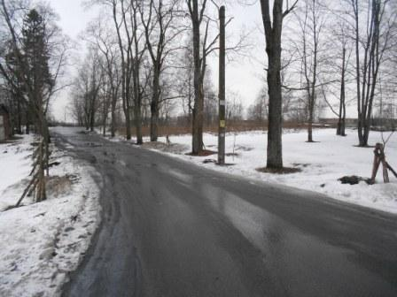

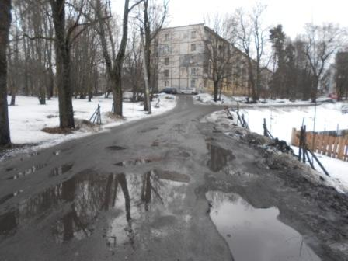

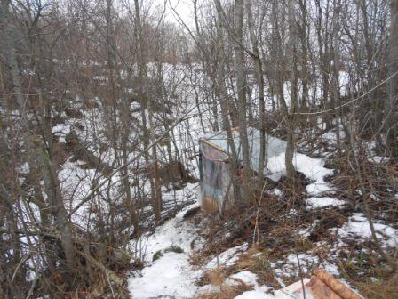
Вигвам.
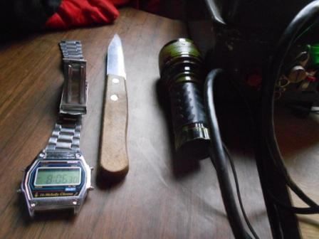

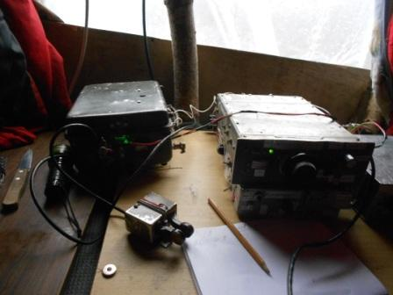

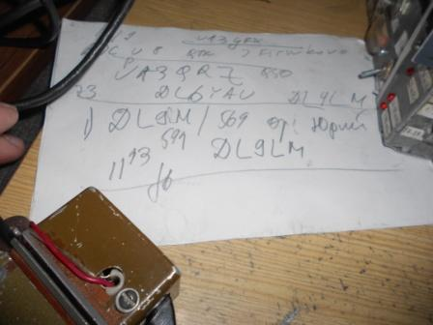
Провожу QSO c тёзкой, тоже Юрием.
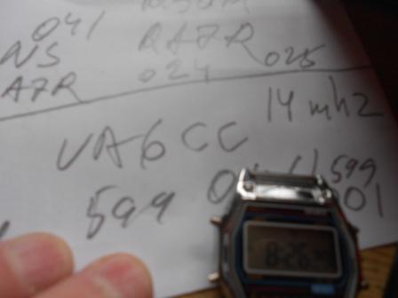
Это QSO в тесте.
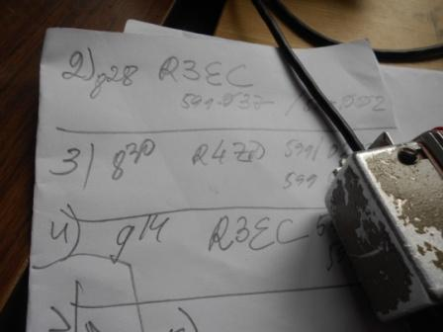
Эти QSO провёл в тесте. Особенно восхитил Анатолий R3EC!
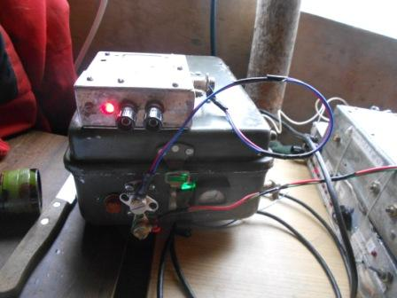
По ППП настроился на 14060, передаю общий вызов! В тесте уже никто не отвечает, глухо… Вдруг на мой общий вызов подходит Анатолий R3EC, спрашиваю: «В тесте?», он отвечает: «Да!». 4-е QSO в тесте «Сто шагов в небеса» состоялось.
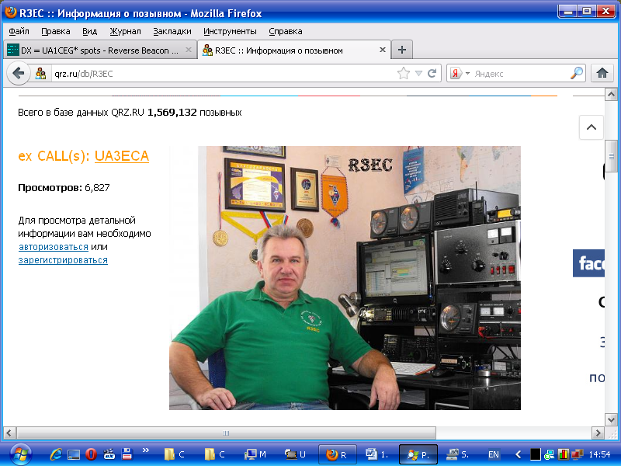
Похвально высокая квалификация у Анатолия!

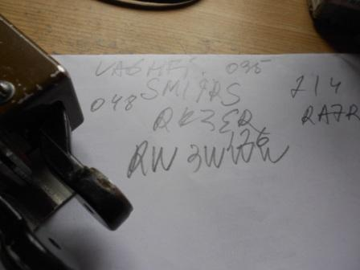
В очередной раз во время выхода в леса- поля, проходящего 599++ SM1IRS не дозвался!
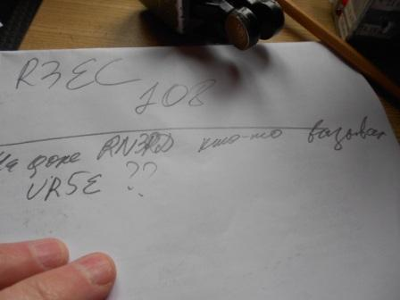
Здесь меня, на фоне 599++ RN3RD он работал с Питером, позывной я не принял, но «/QRP» точно.
Вероятно это был Анатолий, где там было толком принять, если на частотке станция 599++!
=========================
>Всем привет! Сегодня впервые попробовал работать QRPp! Вызывал >UA1CEG/p.OH6NPV.R2FAE/qrp.OM6TC.DL4HG. Из всех ответил только DL4HG Olaf >Hamburg 429/569! К-1 5 ватт и 2 элемента антенна-ну вот благодаря ей и был услышан! >Эфир чистый сегодня,но на выходе 1,5 вольта на 50 омах и причину пока не нашел! Всем >удачи!
>UR5EFD
>Анатолий Рак
=============================================================
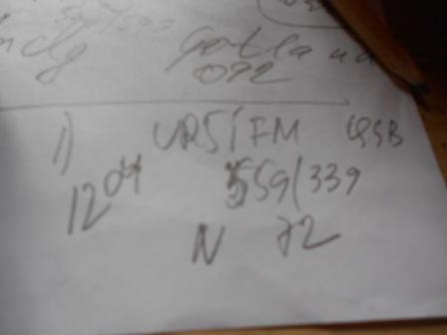
Но, как бы там ни было, а QSO в рандеву я провёл!
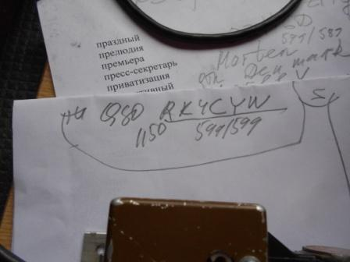
И ещё QSO.
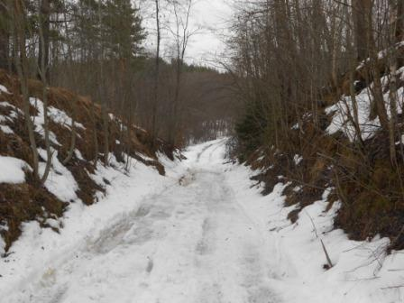

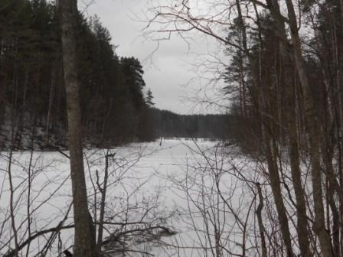

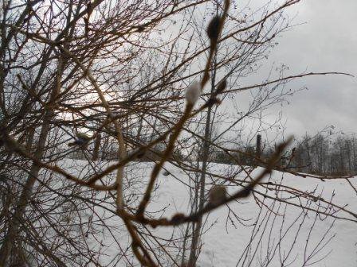

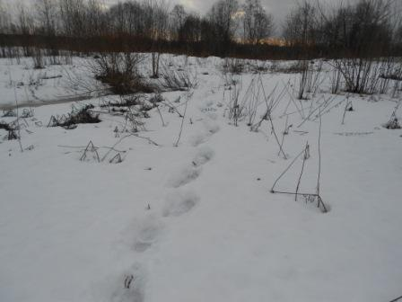
Моя тропа.

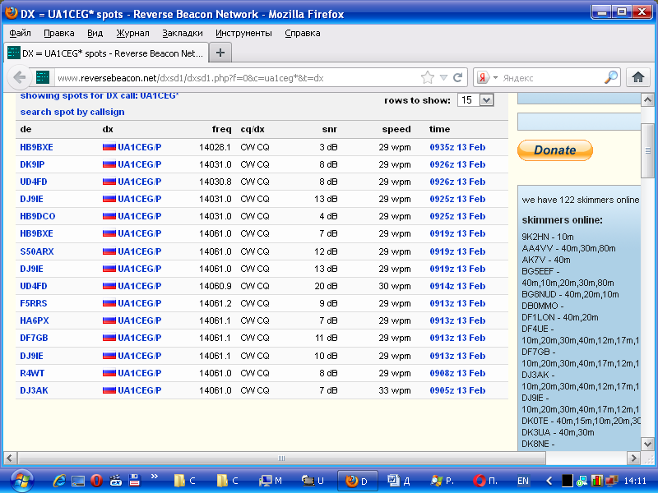
Уж не оглушительно, но всё- таки скиммеры принимали!

Отчёт за тест я выслал!

До встречи в эфире!

73! UA1CEG Юрий Александров, д.Гарболово. Ленинградской области, Всеволожского района.

LO23, KP50FI.

Сайт: www.ua1ceg.ru

